ICS 01.120
A 00
DB46
海南省地方标准
DB 46/ T 74—2018
代替 DB46/T 74-2007

儋州鸡
** - **- **发布
** - ** - **实施
海南省质量技术监督局 发布

前 言
本标准按照GB/T 1.1-2009给出的规则起草。
本标准由海南省农业农村厅提出并归口。
本标准起草单位：中国热带农业科学院热带作物品种资源研究所、海南大学、海南热科源生态养殖有限公司。
本标准主要起草人：侯冠彧、施力光、周雄、肖倩、曹婷、吴科榜、文泰宇。

儋州鸡
- 范围
本标准规定了儋州鸡的原产地和品种特性、体型外貌、成年体重和体尺、生产性能及测定方法。
本标准适用于儋州鸡品种资源鉴别。
- 规范性引用文件
下列文件对于本文件的应用是必不可少的。凡是注日期的引用文件，仅所注日期的版本适用于本文件。凡是不注日期的引用文件，其最新版本（包括所有的修改单）适用于本文件。
GB/T27534.9-2011 家禽遗传资源调查技术规范 第九部分：家禽
GB/T37117-2018 黄山黑鸡
GB/T36181-2018 萧山鸡
NY/T 823 家禽生产性能名词术语和度量统计方法
- 术语定义
NY/T 823界定的术语和定义适用于本文件。
- 原产地和品种特性

儋州鸡原产于海南省儋州市，属肉蛋兼用型品种资源，具有遗传基因纯度高，肉质紧实，蛋白含量高，皮下脂肪含量低，抗逆性强等特点。
- 体型外貌
儋州鸡体型小，头昂尾翘，呈“马鞍”型，羽色有麻、黑和白色等，喙短而弯曲，呈淡黄色或青色。冠型有单冠、豆冠和玫瑰冠，肉髯呈红色。耳叶以红色居多，部分中间夹有白色。虹彩呈橘黄色。皮肤呈淡黄色。胫呈淡黄色和青色。公鸡羽毛呈金黄色或枣红色，颈部有金黄色环状羽毛带，主、副翼羽红黑色，尾羽呈亮黑色，部分夹有白色绒羽。母鸡羽毛通体呈浅麻色和黑色，部分个体颈部有环状麻黄色或红棕色羽带。部分个体有胡须或凤冠。雏鸡绒毛有麻黄色和黑色，部分头部和背部带有黑黄色条纹。成年鸡图片见附录A。
- 成年体重和体尺
成年儋州鸡（300日龄）体重和体尺见表1。
表1 成年儋州鸡体重和体尺
性别 | 体重  (g) | 体斜长(cm) | 胸宽  (cm) | 胸深  (cm) | 龙骨长  (cm) | 骨盆宽(cm) | 胫长  (cm) | 胫围  (cm)
公 | 1650±189 | 18.5±1.5 | 6.7±0.5 | 8.9±1.1 | 11.5±0.6 | 6.9±0.4 | 8.8±0.4 | 4.2±0.2
母 | 1340±158 | 16.3±1.2 | 5.6±0.6 | 7.5±1.2 | 9.7±0.5 | 6.3±0.5 | 7.1±0.3 | 3.5±0.2
- 生产性能
  - 生长发育性能
儋州鸡生长性能见表2。

表2 儋州鸡生长发育性能
周龄 | 体重（g）
 | 公鸡 | 母鸡
0 | 23.6±1.8 | 23.5±1.7
1 | 38.2±1.6 | 38.1±1.6
2 | 78.9±2.8 | 78.6±2.4
3 | 135.3±4.7 | 125.4±4.5
4 | 171.1±10.6 | 169.2±10.6
7 | 372.1±10.2 | 316.2±15.1
8 | 501.3±20.9 | 486.4±16.2
10 | 711.5±21.1 | 555.4±14.8
11 | 806.7±41.5 | 655.4±18.2
13 | 850.5±50.8 | 776.1±25.8
15 | 1110.7±51.2 | 900.4±50.8
18 | 1225.2±71.1 | 1076.5±74.2

  - 屠宰性能
儋州鸡屠宰性能见表3。
表3 儋州鸡屠宰性能
项目 | 公 | 母 | 公 | 母
日龄 | 130 | 130 | 150 | 150
体重（g） | 1306.5±65.2 | 1110.2±20.6 | 1425.8±135.6 | 1195.3±50.6
屠宰率（％） | 86.5±1.6 | 85.5±1.5 | 87.8±2.3 | 86.5±1.5
半净膛率（％） | 77.2±2.3 | 75.5±1.5 | 77.7±1.3 | 76.7±1.3
全净膛率（％） | 67.4±2.1 | 65.3±1.7 | 68.3±1.4 | 67.2±1.4
胸肌率（％） | 14.5±1.5 | 13.5±1.5 | 15.2±1.2 | 14.7±1.6
腿肌率（％） | 23.6±1.4 | 21.4±1.6 | 24.6±1.5 | 22.6±1.5
腹脂率（％） | 1.96±1.6 | 3.36±1.5 | 2.06±1.4 | 3.81±1.8

  - 繁殖性能
儋州鸡繁殖性能见表4。
表4 成年儋州鸡繁殖性能测定结果
项目 | 性能
平均开产日龄，d | 132天
300日龄平均产蛋数，个 | 91个
平均蛋重，g | 37.52±3.50
蛋壳颜色 | 淡粉色或粉色
受精率，％ | （90.56±1.52）％
受精蛋孵化率，％ | （92.16±3.36）％
- 测定方法
成年体重和体尺，肉用性能和繁殖性能测定按照NY/T 823的规定执行。

附 录 A
儋州鸡图片

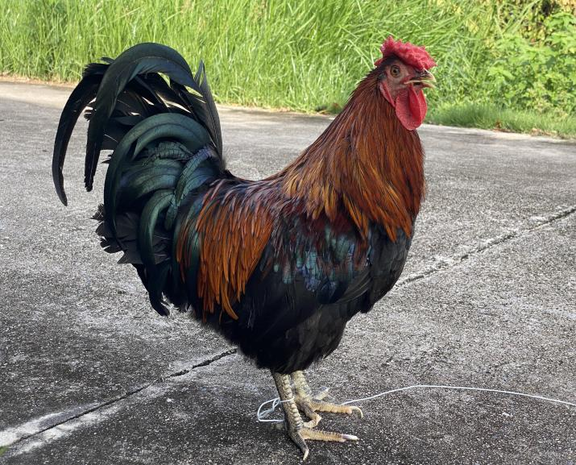 | 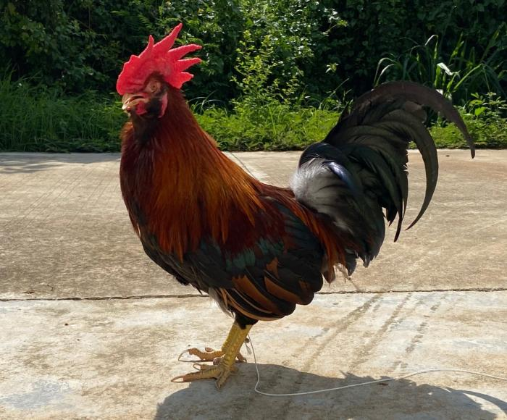
A.1 儋州鸡成年公鸡

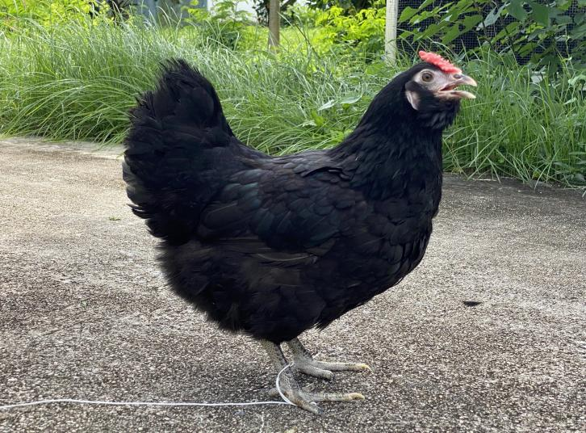 | 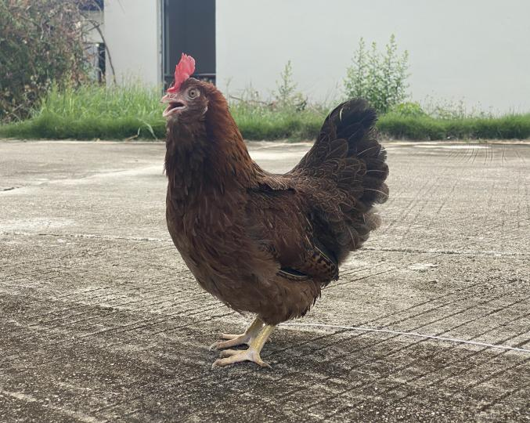
A.2 儋州鸡成年母鸡

_________________________________

